课题名称 | 第4章 CSS3选择器 | 计划课时 | 4课时
内容分析 | 选择器是CSS3中一个重要的内容，在上一章中已经介绍过一些常用的选择器，这些选择器基本上能够满足设计者常规的设计需求。但在CSS3中还有一些选择器，使用这些选择器可以大幅度提高设计者书写和修改样式表的效率。本章将详细介绍CSS中其他类型的选择器。
教学目标 | - 熟悉CSS3中新增加的属性选择器。  - 理解关系选择器的用法。  - 理解常用的结构化伪类选择器。  - 掌握伪元素选择器的用法。
重点及措施 | 教学重点：:first-child和:last-child选择器、:nth-child(n)和:nth-last-child(n)选择器、链接伪类。  措施：通过上机操作加强学习和补充案例进行巩固。
难点及措施 | 教学难点：链接伪类。  措施：通过上机操作加强学习和补充案例进行巩固。
教学方式 | 教学采用教师课堂讲授为主，使用教学PPT讲解。
教  学  过  程 | 第一、二课时  （讲解E[att^=value] 属性选择器、E[att$=value]属性选择器、E[att*=value]属性选择器、:first-child和:last-child选择器等知识点）  - 复习上节课内容  在讲解本节内容前，抛出以下问题让学生回答，以复习上节课内容。  - 简要描述一下什么是复合选择器？CSS的复合选择器有哪些？  答案：  复合选择器是由两个或多个基础选择器，通过不同的方式组合而成的新选择器。  标签指定式选择器又称交集选择器，由两个选择器构成，其中第一个为标签选择器，第二个为class选择器或id选择器，两个选择器之间不能有空格，如h3.special或p#one。  后代选择器用来选择元素或元素组的后代，其写法就是把外层标签写在前面，内层标签写在后面，中间用空格分隔。当标签发生嵌套时，内层标签就成为外层标签的后代。  并集选择器是各个选择器通过逗号（英文状态）连接而成的，任何形式的选择器（包括标签选择器、类选择器以及id选择器），都可以作为并集选择器的一部分。  说明：教师可根据学生对上述问题的回答情况，对以上问题进行简单讲解或直接进入本学时新内容。  - 本课时内容学习  - 分组讨论  对新课进行讲解前，先让学生分组讨论以下问题：  1、div[id^=section]表示匹配包含id属性，且id属性值是以“section”字符串结尾的div元素。（ ）  请小组代表对以上问题发表见解。  教师对上述问题进行解释：  答案：错误  E[att^=value] 属性选择器是指选择名称为E的标签，且该标签定义了att属性，att属性值包含前缀为value的子字符串。需要注意的是E是可以省略的，如果省略则表示可以匹配满足条件的任意标签。例如，div[id^=section]表示匹配包含id属性，且id属性值是以“section”字符串开头的div元素。  - 知识点讲解  - 讲解“E[att^=value] 属性选择器”  - 教师展示PPT，讲解E[att^=value] 属性选择器，并通过案例进行演示。  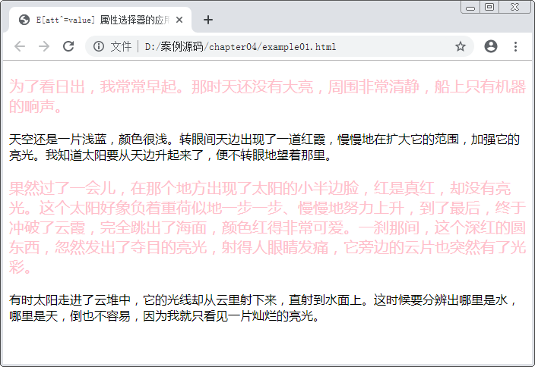  - 学生自主提问，教师对疑难问题进行解答。  - 讲解“E[att$=value]属性选择器”  - 教师展示PPT，讲解E[att$=value]属性选择器，并通过案例进行演示。  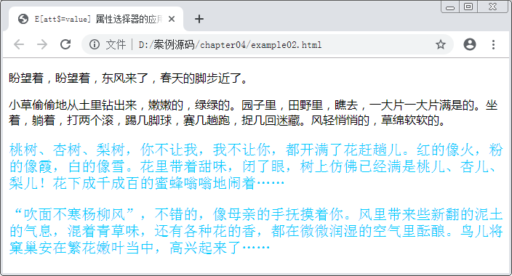  - 学生自主提问，教师对疑难问题进行解答。  - 讲解“E[att*=value]属性选择器”  - 教师展示PPT，讲解E[att*=value]属性选择器，并通过案例进行演示。  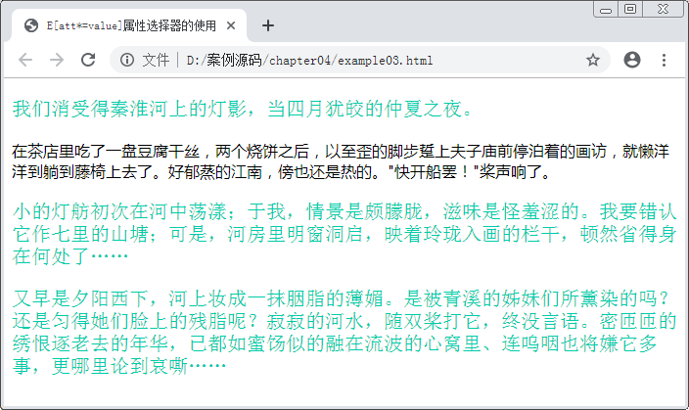  - 学生自主提问，教师对疑难问题进行解答。  - 讲解“子代选择器”  - 教师展示PPT，讲解子代选择器，并通过案例进行演示。子代择器主要用来选择某个元素的第一级子元素。例如希望选择只作为h1标签子元素的strong标签，可以这样写：h1>strong。  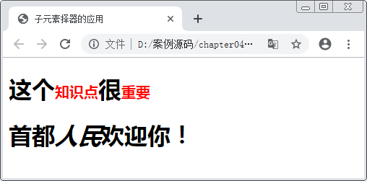  - 学生自主提问，教师对疑难问题进行解答。  - 讲解“相邻兄弟选择器”  - 教师展示PPT，讲解相邻兄弟选择器，并通过案例进行演示。兄弟选择器用来选择与某元素位于同一个父元素之中，且位于该元素之后的兄弟元素。兄弟选择器分为临近兄弟选择器和普通兄弟选择器两种  - 教师通过案例演示临近兄弟选择器的用法。该选择器使用加号“+”来连接前后两个选择器。选择器中的两个元素有同一个父元素，而且第二个元素必须紧跟第一个元素。  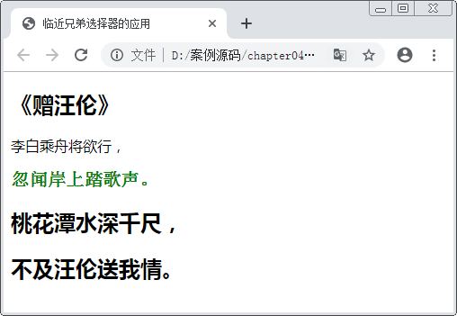  - 教师通过案例演示普通兄弟选择器的用法。普通兄弟选择器使用 “~”来链接前后两个选择器。选择器中的两个元素有同一个父亲，但第二个元素不必紧跟第一个元素。  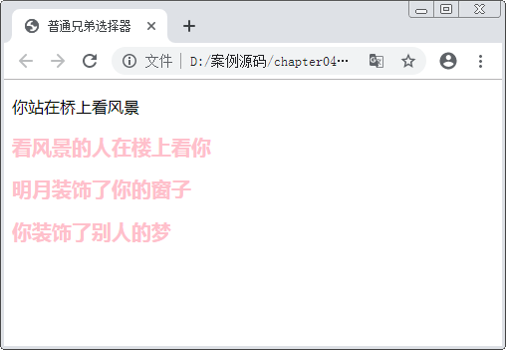  - 学生自主提问，教师对疑难问题进行解答。  - 讲解“:root选择器”  - 教师展示PPT，讲解:root选择器，并通过案例进行演示。:root选择器用于匹配文档根标签，在HTML中，根标签始终是html。也就是说使用“:root选择器”定义的样式，对所有页面标签都生效。  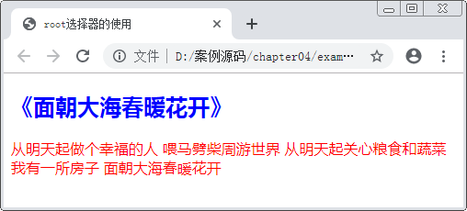  - 学生自主提问，教师对疑难问题进行解答。  - 讲解“:not选择器”  - 教师展示PPT，讲解:not选择器，并通过案例进行演示。如果对某个结构标签使用样式，但是想排除这个结构元素下面的子结构元素，让子结构元素不使用这个样式，可以使用:not选择器。  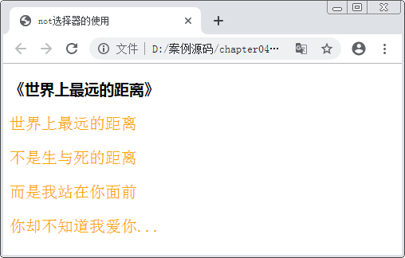  - 学生自主提问，教师对疑难问题进行解答。  - 讲解“:only-child 选择器”  - 教师展示PPT，讲解:only-child选择器，并通过案例进行演示。:only-child 选择器用于匹配属于某父元素的唯一子元素，也就是说，如果某个父元素仅有一个子元素，则使用“:only-child 选择器”可以选择这个子元素。  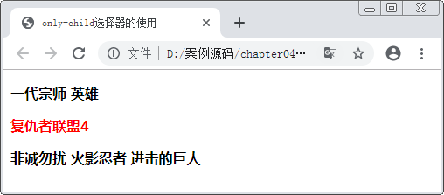  - 学生自主提问，教师对疑难问题进行解答。  - 讲解“:first-child和:last-child选择器”  - 教师展示PPT，讲解:first-child和:last-child选择器，并通过案例进行演示。:first-child选择器和:last-child选择器分别用于选择父元素中的第一个和最后一个子元素。  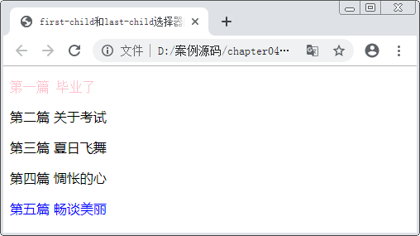  - 学生自主提问，教师对疑难问题进行解答。  - 讲解“:nth-child(n)和:nth-last-child(n)选择器”  - 教师展示PPT，讲解:nth-child(n)和:nth-last-child(n)选择器，并通过案例进行演示。使用:first-child选择器和:last-child选择器可以选择某个父元素中第一个或最后一个子元素，但是如果用户想要选择第2个或倒数第2个子元素，这两个选择器就不起作用了。为此，CSS3引入了:nth-child(n)和:nth-last-child(n)选择器，它们是:first-child选择器和:last-child选择器的扩展。  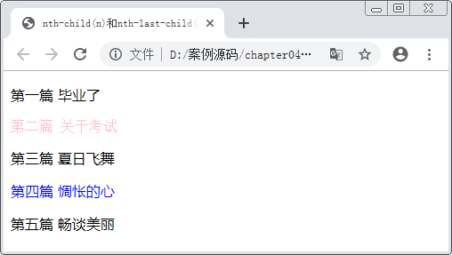  - 学生自主提问，教师对疑难问题进行解答。  - 讲解“:nth-of-type(n)和:nth-last-of-type(n)选择器”  - 教师展示PPT，讲解:nth-of-type(n)和:nth-last-of-type(n)选择器，并通过案例进行演示。:nth-of-type(n)和:nth-last-of-type(n)选择器，这两种选择器的不同之处在于:nth-of-type(n)和:nth-last-of-type(n)选择器用于匹配属于父元素的特定类型的第n个子元素和倒数第n个子元素，而:nth-child(n)和:nth-last-child(n)选择器用于匹配属于父元素的第n个子元素和倒数第n个子元素，与元素类型无关。  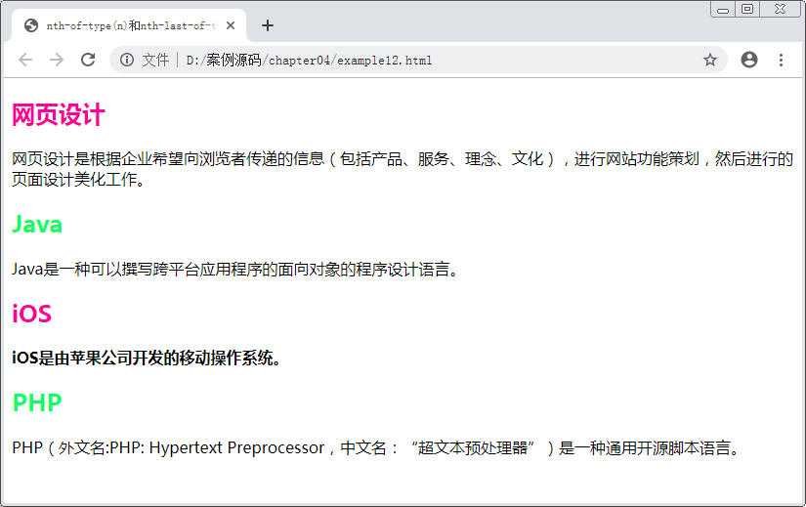  - 学生自主提问，教师对疑难问题进行解答。  - 讲解“:empty选择器”  - 教师展示PPT，讲解:empty选择器，并通过案例进行演示。:empty选择器用来选择没有子元素或文本内容为空的所有元素。  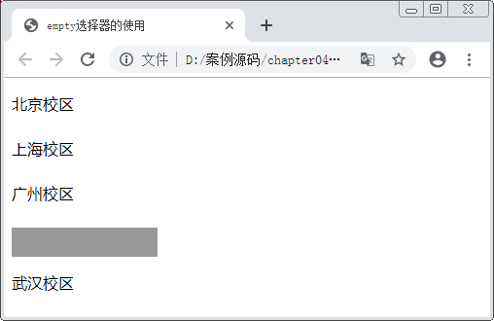  - 学生自主提问，教师对疑难问题进行解答。  - 阶段小结  - 小结  重点：:first-child选择器、:last-child选择器、:nth-child(n)选择器、:nth-last-child(n)选择器。  - 答疑  教师询问学生对于知识点还有什么不理解的地方。针对学生不理解的知识点给与解释。  - 布置作业  - 完成教师布置的作业，通过平台提交给教师。针对易错题目教师下节课进行讲解。  - 预习：4.4节伪元素选择器。  第三、四课时  （讲解:before选择器、:after选择器等知识点）  - 复习上节课内容  在讲解本节内容前，抛出以下问题让学生回答，以复习上节课内容。  1、简要描述:nth-child(n)和:nth-of-type(n)选择器的差别？  答案：  - :nth-child(n)选择器可以匹配属于其父元素的第N个子元素。  - :nth-of-type(n)选择器，同样可以匹配属于其父元素的第N个子元素，但它还可以指定特定的元素类型。  说明：教师可根据学生对上述问题的回答情况，对以上问题进行简单讲解或直接进入本课时新内容的学习。  - 本课时内容学习  - 知识点讲解  - 讲解“:before选择器”  - 教师展示PPT，讲解CSS的复合属性，并通过案例进行演示。  - 基本语法格式如下  <元素>:before  {  content:文字/url();  }  - 演示案例效果  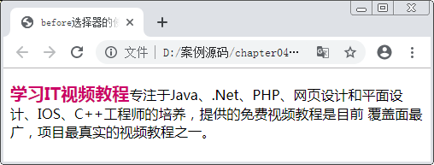  - 学生自主提问，教师对疑难问题进行解答。  - 讲解“:after选择器”  - 教师展示PPT，讲解:after选择器，并通过案例进行演示。  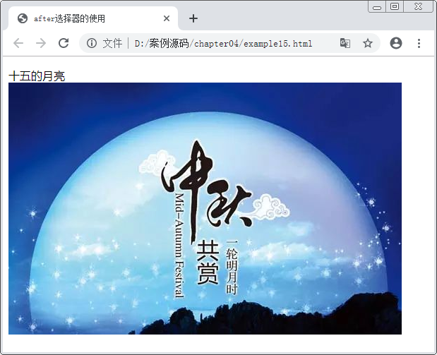  - 教师举例讲解伪类和伪元素的差异。  - 学生自主提问，教师对疑难问题进行解答。  第五、六课时  讲解“【阶段案例—制作招聘页面】”  - 教师通过PPT，展示活动通知页面效果。  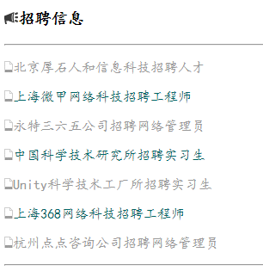  - 教师针对案例效果进行分析。  - 根据分析结果，搭建页面结构、定义样式，完成最终的案例效果。  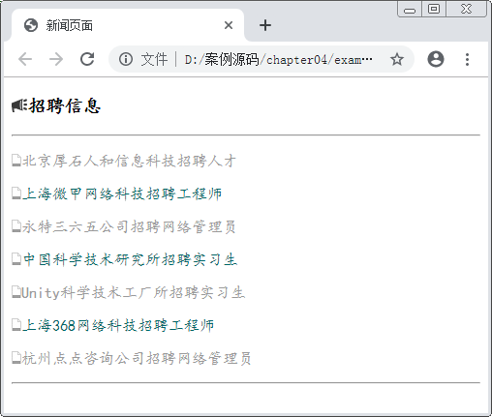  - 阶段小结  - 小结  重点：无。  - 答疑  教师询问学生对于知识点还有什么不理解的地方。针对学生不理解的知识点给与解释。  - 布置作业  - 完成教师布置的作业，通过平台提交给教师。针对易错题目教师下节课进行讲解。  - 复习：第4章 CSS3选择器。  （上机测试）  教师发放测试题目及案例素材，学生进行上机测试。以此检查学生对相关知识点的掌握情况。测试完成后将作品通过平台提交给老师。  上机测试主要针对本章中需要重点掌握的知识点，以及在代码中容易出  错的操作步骤。通过上机测试可以考察同学对一下知识点的掌握情况。  - E[att^=value] 属性选择器  - E[att$=value]属性选择器  - E[att*=value]属性选择器  - 子代选择器  - 相邻兄弟选择器  - :root选择器  - :not选择器  - :only-child 选择器  - :first-child和:last-child选择器  - :nth-child(n)和:nth-last-child(n)选择器  - :nth-of-type(n)和:nth-last-of-type(n)选择器  - :empty选择器  - :before选择器  - :after选择器  （作品点评）  教师对学生的提交的上机测试作品进行点评，指出代码中容易出现bug的地方，并给与解答。  - 布置作业  - 完成教师布置的作业。  - 预习第5章的内容。

